Проект подготовлен
контрольным управлением

МУНИЦИПАЛЬНОЕ ОБРАЗОВАНИЕ
ГОРОДСКОЙ ОКРУГ ГОРОД СУРГУТ

АДМИНИСТРАЦИЯ ГОРОДА

ПОСТАНОВЛЕНИЕ

«____» _________ 2017 г. № ________

О внесении изменений в постановление
Администрации города от 23.01.2014 № 451
«Об утверждении границ прилегающих
территорий к некоторым организациям,
на которых не допускается розничная
продажа алкогольной продукции»

В соответствии с распоряжением Администрации города от 30.12.2005 № 3686 «Об утверждении Регламента Администрации города», в связи с кадровыми изменениями:
- Внести в постановление Администрации города от 23.01.2014 № 451 «Об утверждении границ прилегающих территорий к некоторым организациям, на которых не допускается розничная продажа алкогольной продукции следующие изменения:
1.1. В пункте 1 постановления абзац шестой изложить в следующей редакции:
«- муниципальное бюджетное дошкольное образовательное учреждение детский сад № 11 «Машенька», расположенное по адресу: город Сургут, улица Профсоюзов, дом 40/1, согласно приложению 5».
1.2. В пункте 3 постановления слова «Сафиоллина А.М.» заменить словами «Жердева А.А.».
1.3. Приложение 5 к постановлению изложить в новой редакции, согласно приложению к настоящему постановлению.
2. Управлению информационной политики опубликовать настоящее постановление в средствах массовой информации и разместить на официальном портале Администрации города.
3. Контроль за выполнением постановления возложить на заместителя главы Администрации города Жердева А.А.

Глава города В.Н. Шувалов

Лист согласования
к проекту постановления Администрации города
«О внесении изменений в муниципальный правовой акт»

Согласовано:

Должность, ФИО | Подпись  (возможные замечания) | Дата визирования документов
 |  | Дата вх. | Дата исх.
Заместитель главы Администрации города
А.А. Жердев
Начальник контрольного управления
В.И. Яремаченко
Правовое управление

Начальник управления информационной политики
Е.А. Швидкая

Разослать:
КУ
УИП

Прокопович Ольга Владимировна
тел. (3462)52-80-60

Приложение
к постановлению
Администрации города
от ____________ № ________

Схема
границ прилегающей территории к муниципальному бюджетному
дошкольному образовательному учреждению
детскому саду № 11 «Машенька»,
город Сургут, улица Профсоюзов, дом 40/1
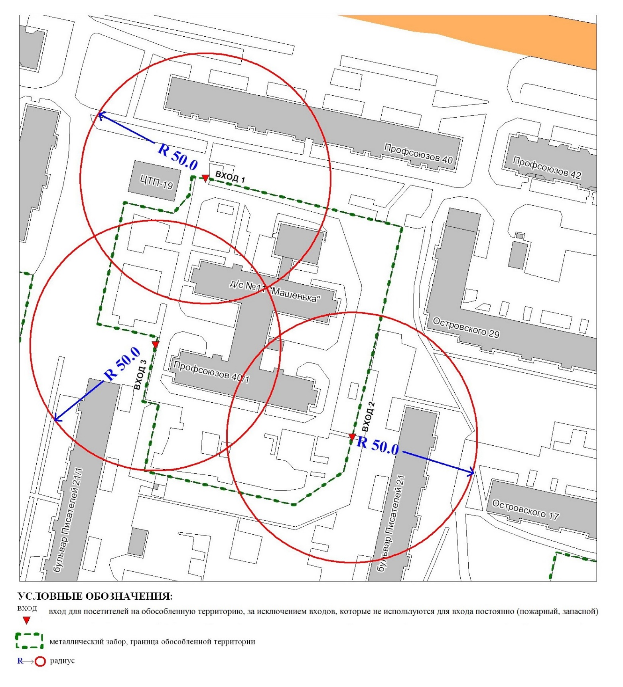

Пояснительная записка
к проекту постановления Администрации города
«О внесении изменений в муниципальный правовой акт»

Контрольным управлением проводится мониторинг организаций, осуществляющих образовательную, медицинскую деятельность, в целях определения границ прилегающих к ним территорий, в том числе с проведением выездных мероприятий. В результате мониторинга установлено следующее:
Постановлением Администрации города от 23.01.2014 № 451 утверждены границы прилегающих территорий, на которых не допускается розничная продажа алкогольной продукции, к муниципальному бюджетному дошкольному образовательному учреждению детскому саду комбинированного вида № 11 «Машенька», расположенному по адресу: город Сургут, улица Профсоюзов, дом 40/1.
В связи с изменением названия организации и получением новой лицензии, контрольное управление предлагает внести изменения в постановление Администрации города.

Начальник управления В.И. Яремаченко

Прокопович О.В.
тел. 52-80-60

